Evropska gastronomska regija 2021: Slovenija

(VIR: https://www.nasasuperhrana.si/clanek/evropska-gastronomska-regija-2021-slovenija/)
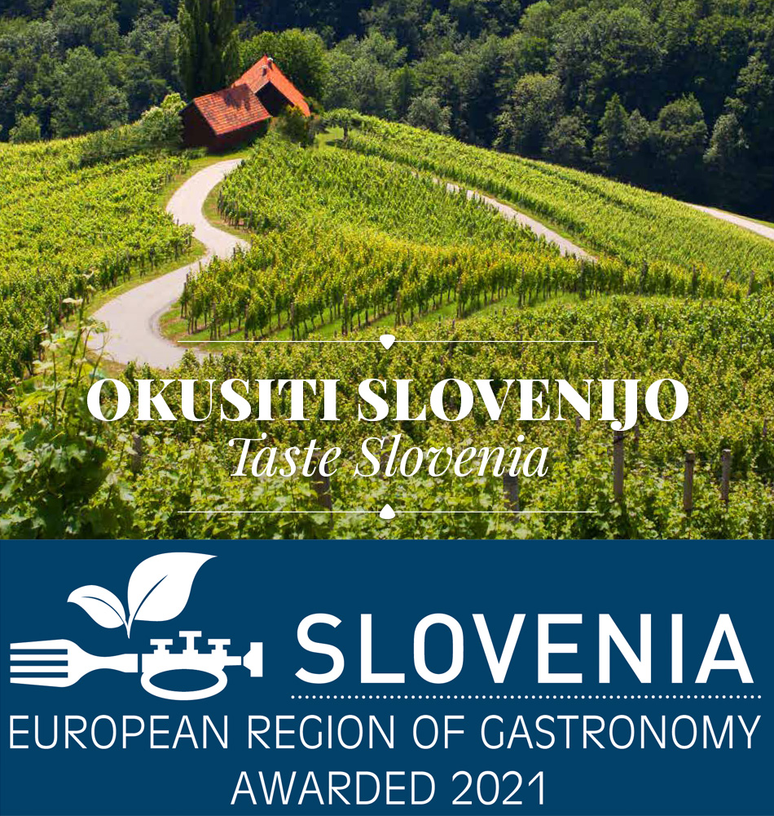

Na globalni ravni Slovenija že postaja vse bolj prepoznavna kot edinstvena, vrhunska gastronomska destinacija za butična, celo 5-zvezdična doživetja.

Kako si je Slovenija prislužila naziv?
Slovenija je z bogato kulinarično ponudbo in tradicijo postala dobro prepoznavna na področju kulinarike in si prizadeva to ponudbo še bolj obogatiti ter jo promovirati kot gastronomsko destinacijo do leta 2021.
Osnovo kandidature predstavlja knjiga Okusiti Slovenijo, ki jo je uredil prof. dr. Janez Bogataj.

Izjemna raznolikost pokrajin in narave se povezuje s pestrostjo kulture in gastronomije. Preštejemo lahko kar 24 gastronomskih regij, butična vina pa prihajajo iz treh regij oziroma devetih okolišev: Primorska (Brda, Kras, Vipavska dolina, Istra), Podravje (Štajerska, Prekmurje) ter Posavje (Bizeljsko-Sremič, Dolenjska, Bela Krajina).

Priložnosti za Slovenijo
Priložnost za Slovenijo je v še večjem povezovanju kmetijstva in turizma, ki skupaj ponujata izjemen potencial za razvoj edinstvenih in doživetih turističnih zgodb s kreativno, tradicionalno ali sodobno kulinariko in gastronomijo.
Turistična dejavnost v povezavi z gastronomskimi doživetji ob trajnostnem gospodarjenju odpira tudi priložnosti za nova delovna mesta na podeželju in dolgoročno vpliva na generacijsko prenovo, ustrezno poselitev in podjetniške priložnosti slovenskih podeželskih območij, kjer se kmetijska krajina prepleta z gozdovi z dobro ohranjenimi ekosistemi.
